структурное подразделение государственного бюджетного общеобразовательного учреждения Самарской области средней общеобразовательной школы №2 "Образовательный центр" имени Героя советского Союза И.Т. Краснова с.Большая Глушица м.р. Большеглушицкий Самарской области - "Детский сад "Одуванчик"

«Метафорические ассоциативные карты как инструмент развития эмоционального интеллекта дошкольников»

Сызранцева Любовь Сергеевна
педагог-психолог

Метафорические ассоциативные карты как инструмент развития эмоционального интеллекта
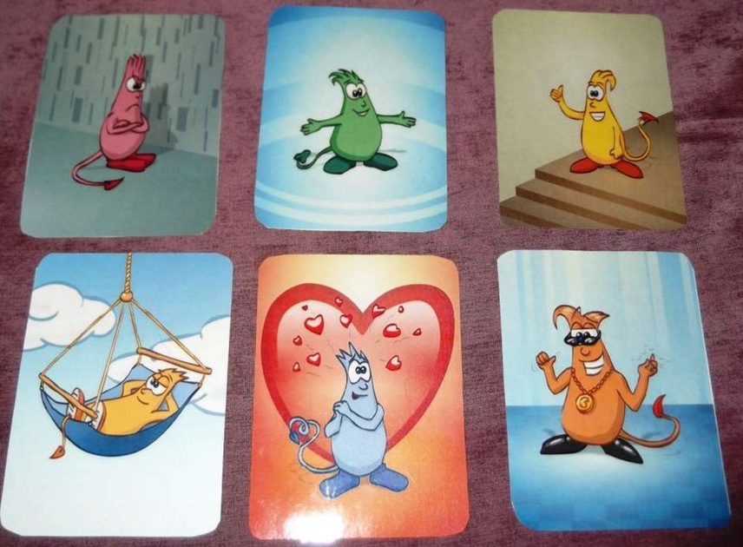
В настоящее время, заботясь о физическом и познавательном развитии ребѐнка, взрослые зачастую забывают о важности его эмоционально - личностного развития, которое напрямую связано с психологическим и социальным благополучием. Поэтому работа, направленная на развитие эмоциональной сферы, очень важна и актуальна. Дети дошкольного возраста сами по себе обладают высокой эмоциональностью, ярко и непосредственно выражают свои чувства. Но для того, чтобы научиться различать эмоции и быть эмоционально отзывчивыми им требуется помощь взрослого. В этом случае необходимо побуждать детей эмоционально раскрываться, учить понимать свои эмоции и эмоции других людей. С учетом актуальности развития эмоционального интеллекта как основы успешной жизни человека с ранних лет разработка и внедрение в практику различных инструментов развития эмоционального интеллекта представляется не просто желаемым, а необходимым шагом. Одним из инструментов эмоционального развития детей, которые я использую в своей работе, являются метафорические ассоциативные карты, которые в настоящее время достаточно популярны в среде практических психологов.
Метафорические ассоциативные карты(сокращённо МАК) представляют собой набор картинок величиной с игральную карту или открытку, изображающих людей, их взаимодействия, жизненные ситуации, пейзажи, животных, монстриков, абстрактные картины. Не так важно, что на них изображено, важно какая история зашифрована в этой картинке и что ребенок может по ней рассказать. Каждый ребенок наполняет картинку своим смыслом. Метафорические ассоциативные карты являются удобным проективным дидактическим материалом. Диапазон применения метафорических карт огромен.
В своей работе я использую набор МАК « Монстрики чувств» для развития эмоционального интеллекта. С помощью данного инструмента дети знакомятся с эмоциями (радость, грусть, гнев, страх, интерес, удивление), а также с ключевыми понятиями необходимыми для социализации и самоорганизации (ответственность, осознанность, вдохновение, доверие).
Колода «Монстрики чувств» состоит из 25 цветных карт с изображениями 25 разных чувств и настроений. Оптимальным возрастом для работы с дошкольниками с МАК является старший дошкольный возраст (5-7 лет), так как у детей уже можно говорить об определённом уровне абстрактного мышления, необходимого для «образного ответа ». Для гиперактивных и тревожных детей набор карт сокращаю вдвое.
Данный комплект можно использовать в следующих направлениях психологической работы с детьми :
-различных эмоциональных состояний ;
-проработка Я - образов и образов других людей,
-коррекционная работа со страхами ;
-развивающая работа с использованием карт в качестве стимульного материала, направленная на развитие речи, эмоционального интеллекта, креативности.
Варианты использования карт в моей работе с детьми:
*индивидуальная работа с ребёнком;
*групповая работа с детьми.
Для каждого психолога очень важным шагом является установление первоначального контакта. Внешний вид карт сразу притягивает детей, действуют успокаивающе, создает безопасное пространство. Дети, увидев карточки, сразу задают вопрос: «О! А во что мы будем играть?», сразу начинают их рассматривать, перебирать. В таких случаях зрительная метафора помогает осторожно войти в проблемное поле ребенка в игровой форме. Ведь картинки - это что-то несерьезное, нестрашное, можно расслабиться, поиграть, поговорить, и обнаружить что-то.
Карты «Монстрики чувств» возможно использовать на двух уровнях: с одной стороны, с их помощью специалист обращается к чувствам ребенка, другой стороны, обучает социальным навыкам. Выбирая монстрика, ребёнок проецирует себя, например, каким он видит себя сейчас или каким хочет стать в будущем.
Прежде чем использовать карты, необходимо детям дать время подружиться с картами. Вначале занятия каждый ребенок выбирает карточку, которая выражает его чувство на данную минуту; он делает короткое пояснение и возвращает карточку в круг.
Игра «Ассоциации». Раскладываюся карточки рисунком вниз: и предлагается детям вытянуть карточку, не показывая группе, и описать монстрика, изображенного на ней, участники должны угадать, о каком чувстве идет речь. В конце ребенок открывает карточку и показывает всем детям.
Еще один вариант игры. Дети делятся на две группы, которые стоят лицом друг к другу. Дети группы А тянут карточку и держат ее лицом вниз, видимой только для себя. Они представляют героя-монстрика в стиле пантомимы, дети другой группы ищут соответствующие карточки на плакате или в другой такой же колоде карт.
Важно отметить, что дети очень любят работать с МАК, с удовольствием рассматривают и выбирают картинки. Но на занятиях работа с картами не составляет содержание всей встречи, а, в зависимости от темы и задач, обычно занимает до 1/3 всего занятия.
Каждый специалист может найти собственное применение МАК картам. Учитывая необходимость в инновационных технологиях в психологической работе с детьми, рассматриваю МАК как один из эффективных инструментов.

